Würth Elektronik établit une succursale en Belgique
La poursuite du succès
Waldenburg (Allemagne), le 20 février 2020 — Würth Elektronik poursuit son expansion internationale et, avec l'ouverture de Würth Elektronik België BV, a célébré sa 23e succursale commerciale le 29 janvier 2020. Depuis Turnhout, à l'est d'Anvers, les développeurs et fabricants de cartes électroniques dans toute la Belgique et le Luxembourg sont désormais servis par cinq techniciens sur le terrain, assistés par trois employés administratifs. Les composants et échantillons sont livrés dans les 24 heures à partir des stocks centraux d’Allemagne et de France.
Würth Elektronik est présent en Belgique depuis 2006. Cette présence est désormais suivie par la fondation d’une entité nationale distincte. « La fondation de la nouvelle société est une étape logique dans le développement positif du groupe Würth Elektronik eiSos dans le Benelux. Elle crée la base d'une nouvelle croissance », a déclaré Thomas Schrott, PDG du groupe Würth Elektronik eiSos, à l'occasion de la fondation du bureau de vente belge. Le directeur national est Dimitri Verhaert, qui a établi Würth Elektronik sur le marché belge avec un succès croissant depuis 2006.

Images disponibles
Les images suivantes peuvent être téléchargées sur Internet pour impression : http://www.htcm.de/kk/wuerth

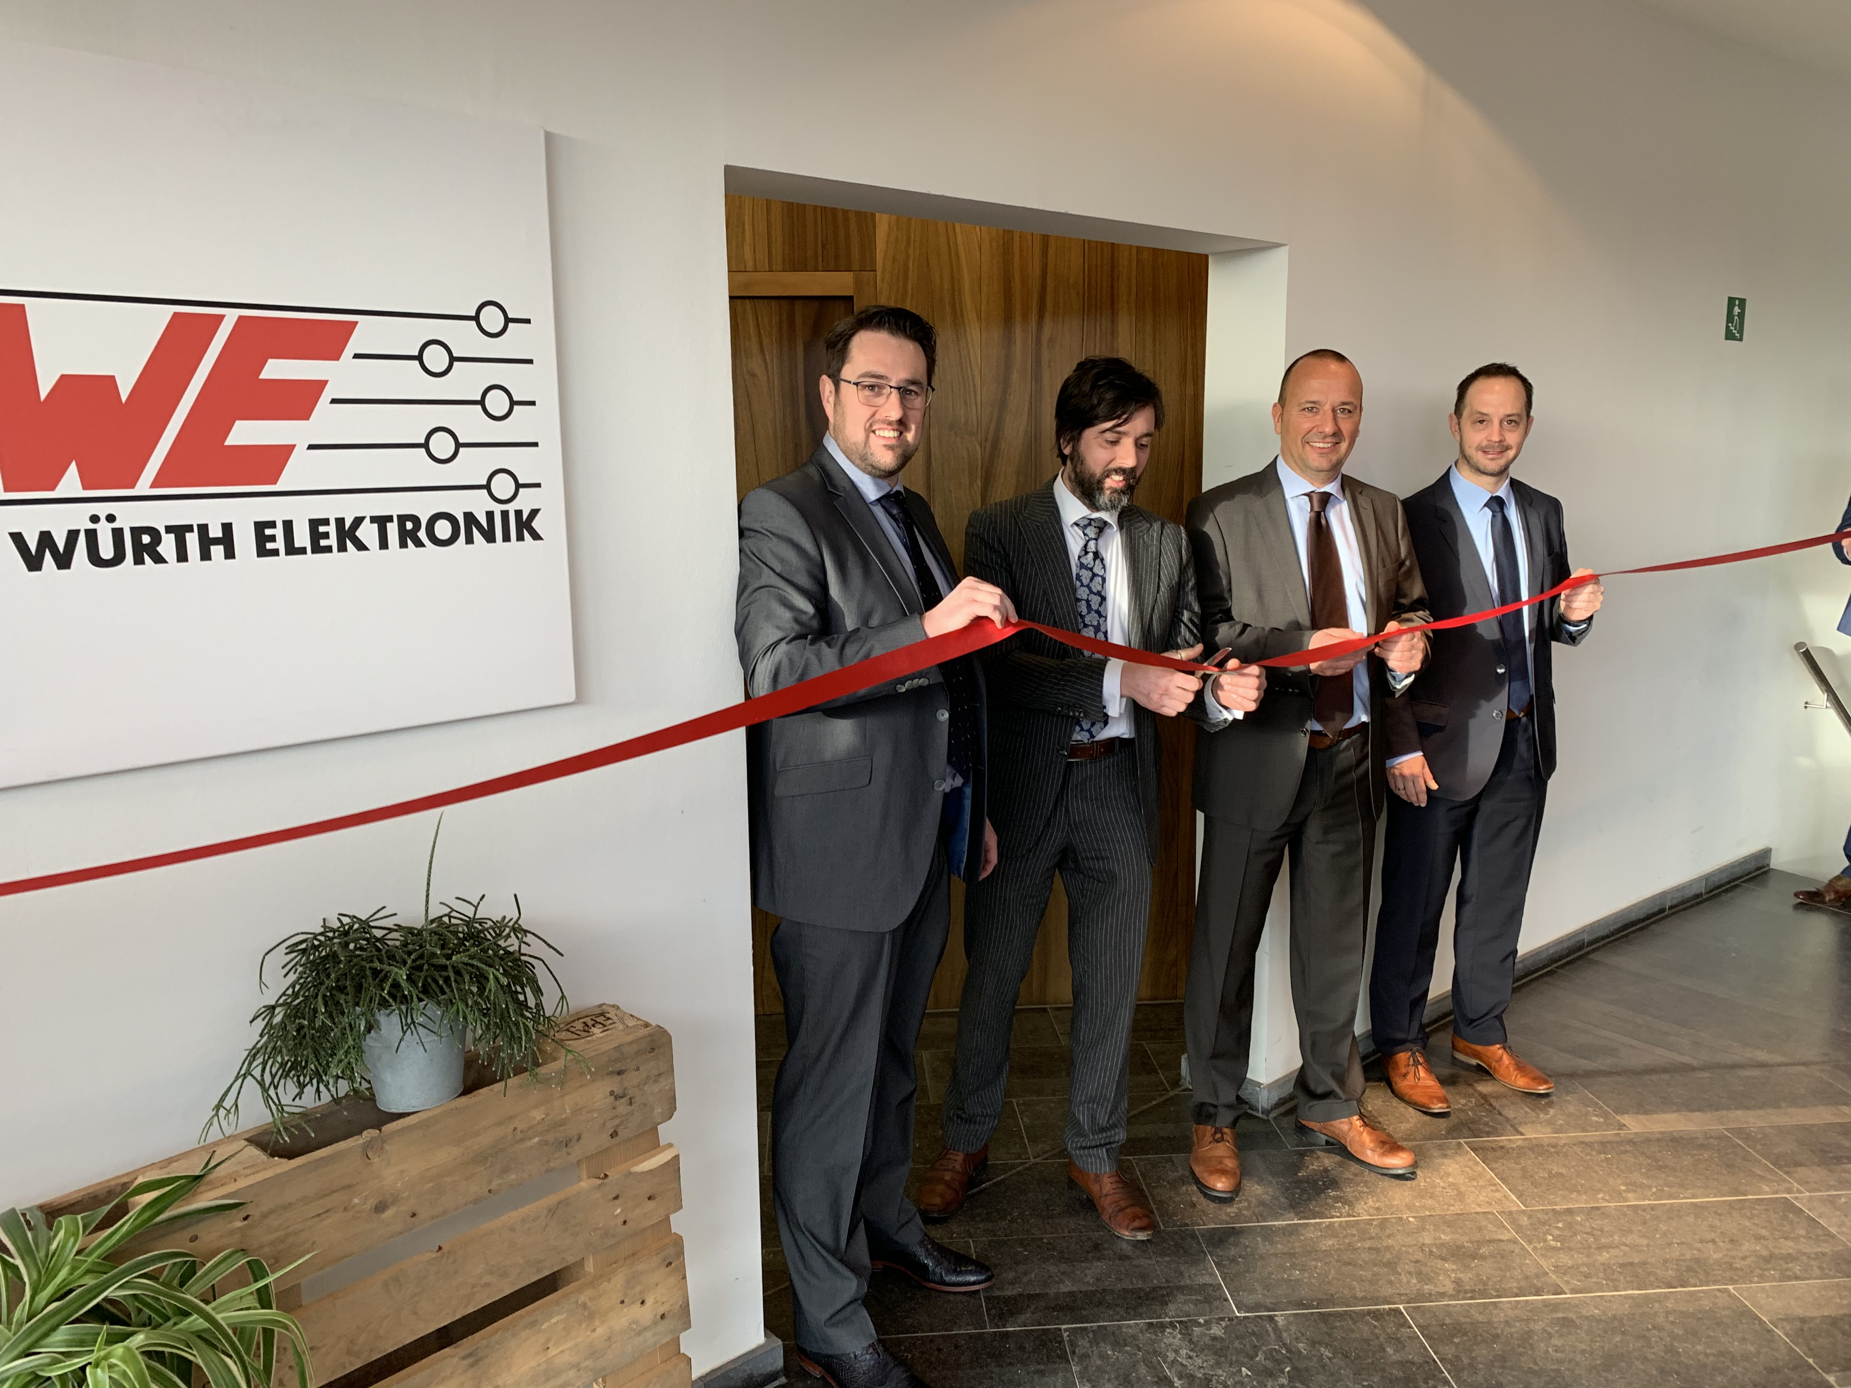Source : Würth Elektronik
Würth Elektronik België BV est ouverte : Niels Braams, directeur national Pays-Bas, Dimitri Verhaert, directeur national Belgique, Thomas Schrott, PDG du groupe Würth Elektronik eiSos et Sebastian Valet, directeur général de Würth Elektronik eiSos (de gauche à droite)

À propos du groupe Würth Elektronik eiSos
Le groupe Würth Elektronik eiSos est un fabricant de composants électroniques et électromécaniques pour l'industrie électronique et un facilitateur technologique pour des solutions électroniques pionnières. La société emploie actuellement 7300 personnes et a réalisé un chiffre d'affaires de 822 millions d'euros en 2019. Würth Elektronik eiSos est l'un des plus grands fabricants européens de composants passifs et est actif dans 50 pays. Les sites de production situés en Europe, en Asie et en Amérique du Nord fournissent un nombre croissant de clients dans le monde entier.
La gamme de produits comprend : composants CEM, inductances, transformateurs, composants RF, varistances, condensateurs, résistances, quartz et oscillateurs, modules de puissance, bobines pour le transfert de puissance sans fils, diodes électroluminescentes, connecteurs, Composants pour alimentations, switchs, boutons-poussoirs, plots de connexion de puissance, porte-fusibles, capteurs et solutions pour la transmission de données sans fils.
L'orientation service inégalée de la société se caractérise par la disponibilité de tous les composants du catalogue en stock sans quantité minimum de commande, des échantillons gratuits et une assistance étendue via un personnel technico-commercial et des outils de sélection.
Grâce à son partenariat technologique avec l’équipe de Formule E Audi Sport ABT Schaeffler et à son soutien à la série de courses de Formula Student, la société démontre sa force novatrice en matière de mobilité électrique
(www.we-speed-up-the-future.com).
Würth Elektronik eiSos fait partie du groupe Würth, leader mondial sur le marché des techniques d'assemblage et de fixation.
Würth Elektronik : more than you expect !
Plus amples informations sur le site www.we-online.fr
Autres informations :  Würth Elektronik France  Christophe Blanc  1861, Avenue Henri Schneider  CS 70029  69881 Meyzieu Cedex  France  Mob : +33 6 74 97 50 21  Courriel :  christophe.blanc@we-online.com  www.we-online.fr | Contact presse :  HighTech communications GmbH  Brigitte Basilio  Brunhamstrasse 21  81249 München  Allemagne  Tél : +49 89 500778-20  Fax : +49 89 500778-77  Courriel : b.basilio@htcm.de  www.htcm.de

